Консультация для родителей: «Укрепление здоровья детей в летний период»

В годы дошкольного детства важнейшим является: охрана жизни ребенка, укрепление его здоровья, совершенствование функций организма содействие его правильному физическому развитию и закаливанию, повышению работоспособности. Значение всего этого обуславливается тем, что, несмотря на быстрый рост и развитие органов и систем, деятельность их ещё не совершенна, слабо выражена защитные свойства организма, маленькие дети легко подвергаются неблагоприятным влияниям внешней среды.  
Приближается лето! День ото дня становится теплее. Многие семьи засобирались на дачи, в деревню, поближе к природе.

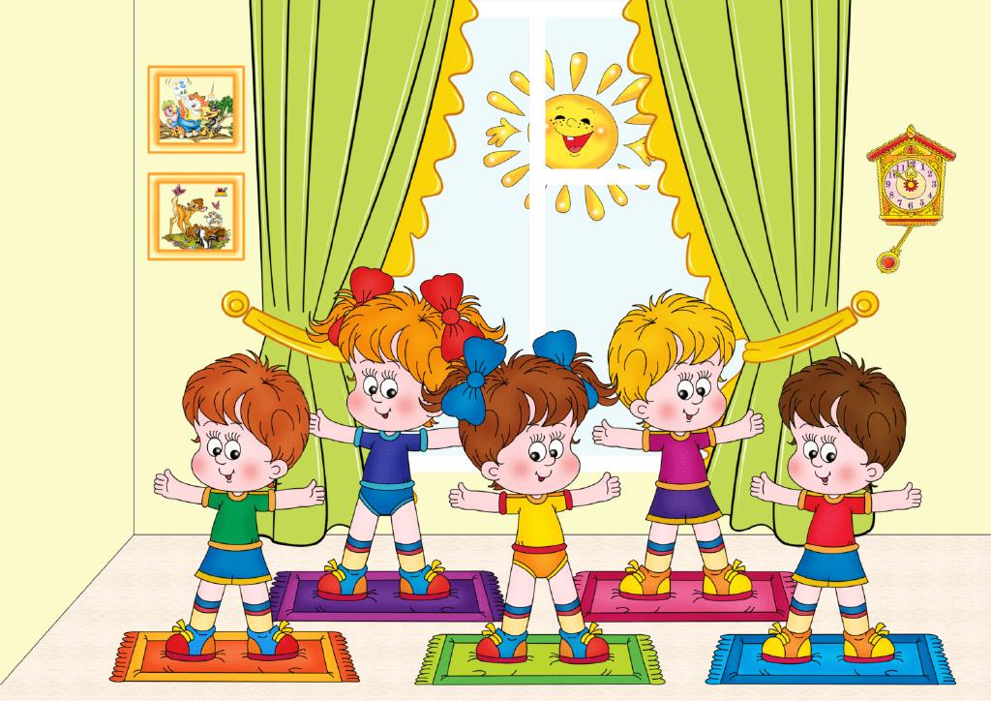

Уважаемые родители! Воспользуйтесь целебными, оздоровительными силами природы! Воздушные и солнечные ванны, обтирания, купания, хождение босиком, проведение упражнений на свежем воздухе – в лесу, на лугу, у воды – имеет неоценимое оздоровительное значение, оказывает сильное закаливающее воздействие на организм ребенка.  
Бегать, играть в мяч, прыгать, лазать, метать значительно удобнее на поляне, на лугу, чем в помещении. В природных условиях движения детей становятся более естественными, непринужденными.  
Лето — это наиболее благоприятное время для выполнения упражнений в природе. Что же мы можем вам порекомендовать? Для упражнения детей в ходьбе и беге, а также упражнения в равновесии предлагаем:

* ходить и бегать между кустами и деревьями, меняя направление;
* входить на горку и сбегать с неё;
* ходить и бегать по рыхлому песку, по мелкой воде;
* пройти по мягкому грунту след в след за взрослым;
* пройти по корням дерева, выступающим над поверхностью земли, близко приставляя пятку одной ноги к носку другой;
* пройти по бревну или доске;
* идти широким шагом, измеряя расстояние между двумя деревьями;
* бегать по лужайке, перепрыгивая через высокую траву.
* для упражнения детей в метании и прыжках предлагаем:
* подпрыгивать на двух ногах выше травы;
* прыгать через лужи ямки;
* подпрыгивать в воде на мелком месте;
* подпрыгивать продвигаясь в перед;
* подбрасывать и метать в цель шишки;
* бросать в воду камешки на дальность.

Много радости и веселья доставляют детям игры на преодоление препятствий, на умение попасть мячом в обозначенную цель, интересны ребятам игры, в которых надо ловко увернуться от ловящего или самому поймать кого-то.   
Проведение упражнения на природе не требует особой подготовке. Но все же следует заранее выбрать наиболее подходящее место для упражнений. Желательно лужайку, горку, где хотите поиграть с ребенком, предварительно осмотреть, чтобы в густой траве не оказалось ям, неровных пней, острых камней и т.д. И еще одно напоминание: детей нельзя оставлять во время упражнений и игр на природе бес присмотра взрослых.  
Закаливание детей необходимо, и лучше начинать это делать летом.  
У закаленного ребенка повышается устойчивость организма к температурным условиям, солнечной радиации, резким колебаниям погодных условий. Увеличивается сопротивляемость организма к разнообразным заболеваниям. Начиная закаливать ребенка, родители должны запомнить правило – положительный результат воздействия оздоровительных сил природы возможен лишь при ПОСТЕПЕННОСТИ, СИСТЕМАТИЧНОСТИ и КОМПЛЕКСНОСТИ их применения.  
Очень важно при оздоровлении детей опираться на особенности вашего ребенка, состояния его здоровья и физического развития. Физическая нагрузка нужна не только здоровым детям. Если у ребенка ослаблено здоровье, не спешите огородить от всяких активных движений. Иногда тщательно подобранные физические упражнения могут принести больше пользы, чем микстура и порошки. Для болезненного ребенка закаливание особенно необходимо. Консультация врача поможет выбрать подходящий вид закаливания и последовательно проводить его тщательно, соблюдая еще большую постепенность.   
Напоследок хочется сказать. Мы надеемся, что в сентябре дети придут в детский сад окрепшими, отдохнувшими, загоревшими. Укрепляя здоровье детей, постарайтесь не растерять тот багаж знаний, который есть у ребят. Помните! Повторение — мать учения!   
                                              ЖЕЛАЕМ ЗДОРОВЬЯ ВАМ И ВАШИМ ДЕТЯМ!